**Wifi mikroskop 1000x inskam 316w**

**Co warto wiedzieć o oferowanym przez sklep Solve24 mikroskopie - wifi mikroskop 1000x inskam 316w? Sprawdź w naszym artykule!**

**Mikroskopy i nie tylko!**

W sieci działa sklep internetowy Solver 24. Jest to nietuzinkowe miejsce w sieci, w którym znajdziemy wiele produktów od renomowanych producentów, wśród nich znajduje się szeroki wybór kamer samochodowych oraz kart pamięci, niezbędnych do prawidłowego działania owych wideorejestratorów. Dodatkowo Solve24 oferuje także lokalizatory GPS, mierniki czy grubości lakieru. W ofercie znajdziemy także lampy rowerowe oraz lampki ręczne a pokaźny wybór mikroskopów, w tym wspomniany przez nas już model [**wifi mikroskop 1000x inskam 316w**](https://www.solve24.pl/inskam-316w-p-2312.html)

**Wifi mikroskop 1000x inskam 316w**

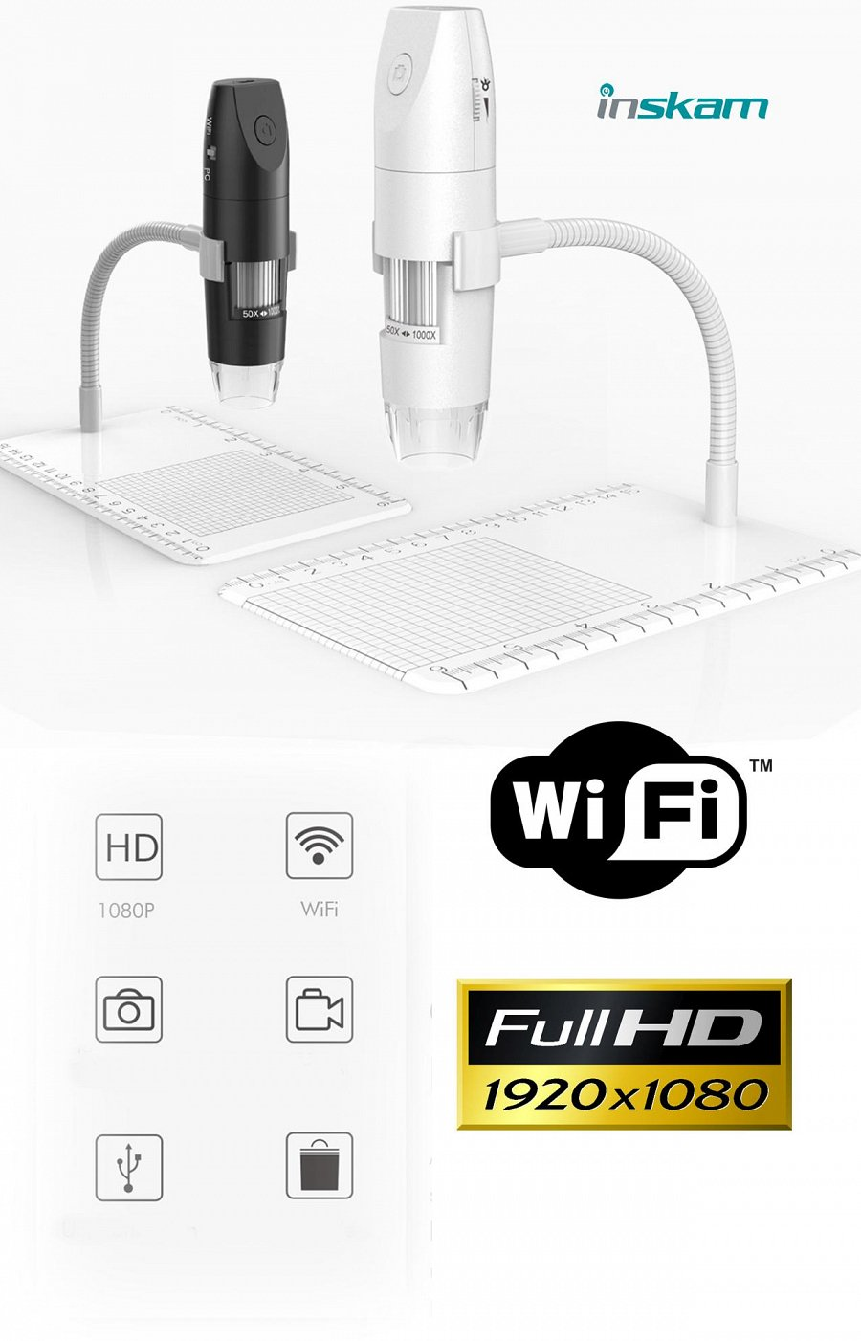

Jeżeli szukasz mikroskopu, którego przygotowanie do pracy zajmuje kilka chwil a jednocześnie samo urządzenie będzie wykonane z dbałością o szczegóły, zdecydowanie **wifi mikroskop 1000x inskam 316w** jest warty Twojej uwagi. Jest to bowiem model renomowanej marki Inskam, która specjalizuje się w produkcji zarówno endoskopów jak i mikroskopów. O owym urządzeniu warto jeszcze powiedzieć, iż już posiada ono połączenie z wifi, dzięki któremu możemy sterować mikroskopem z poziomu telefonu, tableta czy komputera. Mikroskop ma wbudowane także wejście USB. Powiększenie produktu od Inskam to1000x.